**TIẾP CẬN THIẾU MÁU**

TRÌNH TỰ:

Có đúng thiếu máu?   
 ↓  
thiếu máu cấp/mạn?  
 ↓  
mức độ thiếu máu

↓

Nguyên nhân?  
 ↓  
1. Giảm sản xuất  
2. Tán huyết  
3. Xuất huyết

# Xác định thiếu máu

* Khám: dựa vào lòng bàn tay, kết mạc mắt, niêm mạc miệng, lưỡi, móng tay (nếu trẻ < 5 tuổi: dựa vào lòng bàn tay – theo WHO trong IMCI).
* TCCN
  + ***Toàn thân:*** Mệt mỏi, cảm giác yếu ớt, chán ăn; Da xanh xao, niêm mạc nhợt nhạt, da khô, tóc khô, dễ rụng, móng tay và chân có sọc, lõm, giòn, dễ gãy; Lưỡi bóng, phù và mất gai lưỡi;
  + ***Tim mạch:*** hồi hộp, đánh trống ngực, tim đập nhanh, có thể đau vùng trước tim, âm thổi tâm thu cơ năng. Thiếu máu lâu ngày có thể dẫn đến suy tim
  + ***Hô hấp:*** Thở gấp, khó thở khi gắng sức hay khi nghỉ ngơi
  + ***Thần kinh:*** choáng váng, ù tai, hoa mắt... thường xuyên, có thể gặp khi thay đổi tư thế hoặc khi gắng sức; đau đầu, nhầm lẫn, thờ ơ, kém tập trung, giảm trí nhớ, suy giảm nhận thức về xung quanh, mất ngủ hoặc ngủ gà.
  + ***Cơ:*** tê mỏi tay chân, chuột rút cơ bắp
  + Phụ nữ thường có rối loạn kinh nguyệt (giảm kinh, mất kinh...)
* Cận lâm sàng: Hb theo tuổi

# Cấp hay mạn

* thời điểm thiếu máu
* mức độ tiến triển của thiếu máu nhanh hay từ từ
* dung nạp của cơ thể

# Mức độ (file Huyết đồ)

# NGUYÊN NHÂN

***Dựa vào lâm sàng***

1. **TM do kém sx HC or Hb**

* tốc độ sản xuất hồng cầu thấp hơn mong đợi:
  + suy tủy: toàn phần, suy tủy dòng HC (hội chứng Diamond – Blackfan), tiên phát or thứ phát
  + ác tính: bạch cầu cấp, u ác xâm lấn tủy
  + xương đá, sơ tủy
  + thiếu erythropoietin: suy thận mạn, suy giáp, suy tuyến yên, thiếu protein
* rối loạn tăng trưởng hồng cầu và tạo hồng cầu ko hiệu quả:
  + bất thường về trưởng thành tế bào chất: thiếu sắt, thalassemia, sideroblast, ngộ độc chì
  + bất thường về trưởng thành nhân tế bào: thiếu B12, a.folic
  + nhiễm trùng nặng, HIV

1. **TM tán huyết**

* NN tại HC (thường tiên phát):
* bất thường ở màng HC (Minkowski Chauffard-HC hình cầu)
* có tính gia đình, di truyền trội
* xảy ra từ nhỏ, ngoại lệ 1 số cas ở tuổi dậy thì
* thiếu máu lúc đầu chậm, từ từ, sau càng ngày càng nhanh và tán huyết nặng.
* cắt lách 🡪 bệnh khỏi
* ở men chuyển hóa (thiếu men G6PD, Pyruvate kinase)
* tính gia đình, di truyền theo X lặn
* dùng thuốc có tính oxy hóa mạnh: kháng sốt rét, hạ sốt, sulfamidé
* tán huyết nội mạch 🡪 tiểu Hb
* ở khâu tổng hợp Hb (bệnh huyết sắc tố)
* NN ngoài HC (thường thứ phát):
* RLMD (bất đồng nhóm máu mẹ-con ở ytố Rhesus, ở ABO),
* tự kháng thể (bệnh tự miễn),
* khác (thuốc, độc chất, NTrung, KST)

1. **TM xuất huyết**

* thành mạch: tăng tính thấm thành mạch (thiếu vit C), viêm dị ứng (Henoch-Shonlein), vỡ MM do độc tố vi trùng (não mô cầu).
* tiểu cầu, YTĐM

***Dựa vào cận lâm sàng:***

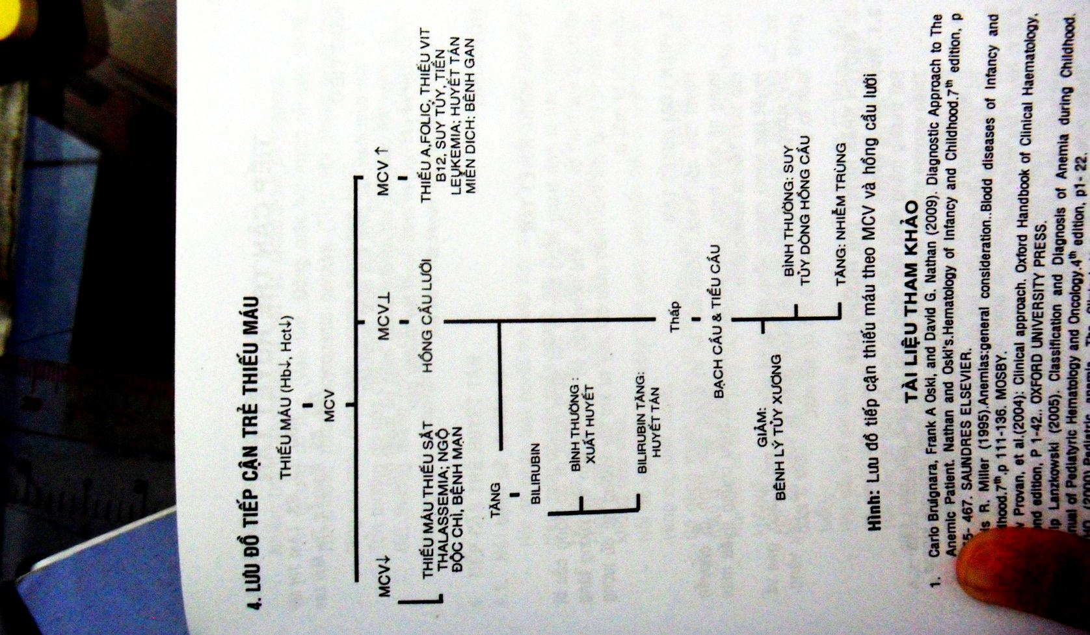

* Bilirubin toàn phần tăng chủ yếu gián tiếp khi gián tiếp >3 mg/dl ở người lớn, >1.4 mg/dl ở trẻ nhỏ trên 6 tháng tuổi
* HC lưới (RNA ăn màu tím): 3 ngày đầu sau sanh 4-6%, sau đó là 1%
* Chỉ số hồng cầu lưới (RI): đánh giá tình trạng đáp ứng của tủy tốt hơn số lượng HC lưới vì số ngày HC lưới trưởng thành tùy thuộc Hct bệnh nhân

M: thời gian đề HC lưới trưởng thành ra máu ngoại biên. Trung bình 1.85

|  |  |  |  |  |
| --- | --- | --- | --- | --- |
| Hct | 15 | 25 | 35 | 45 |
| M | 2.5 | 2 | 1.5 | 1 |

RI <2%: ko có sự tăng sinh tủy với thiếu máu

**HUYẾT TÁN**

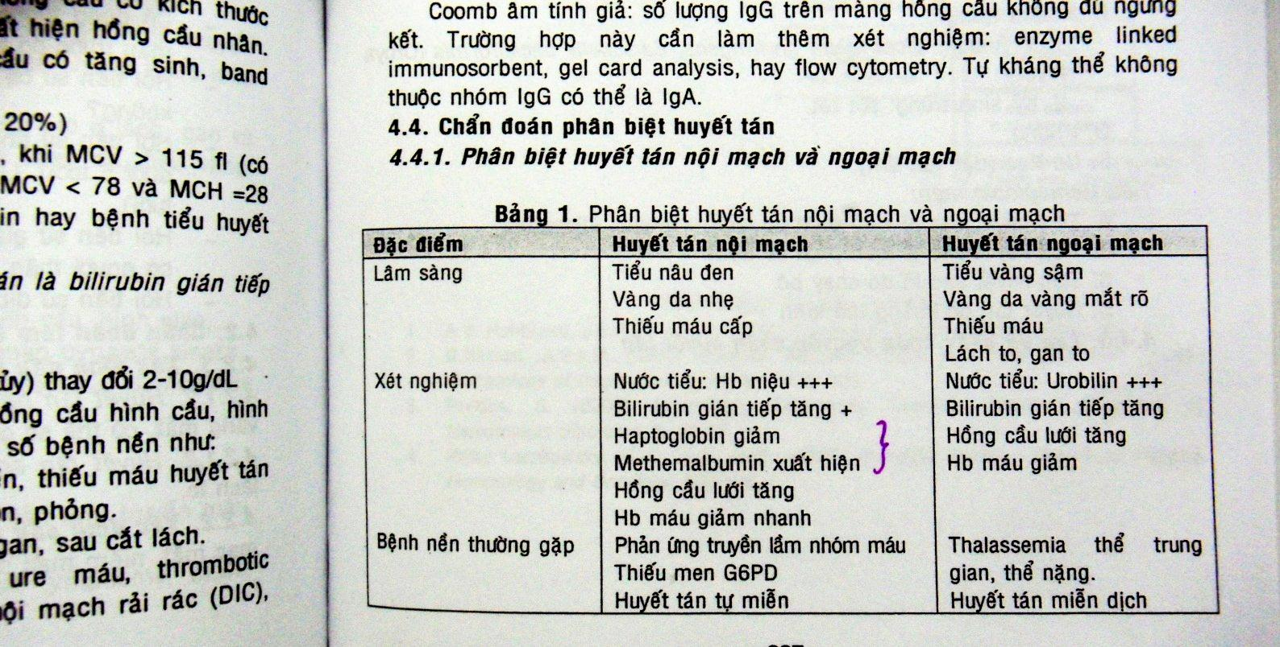

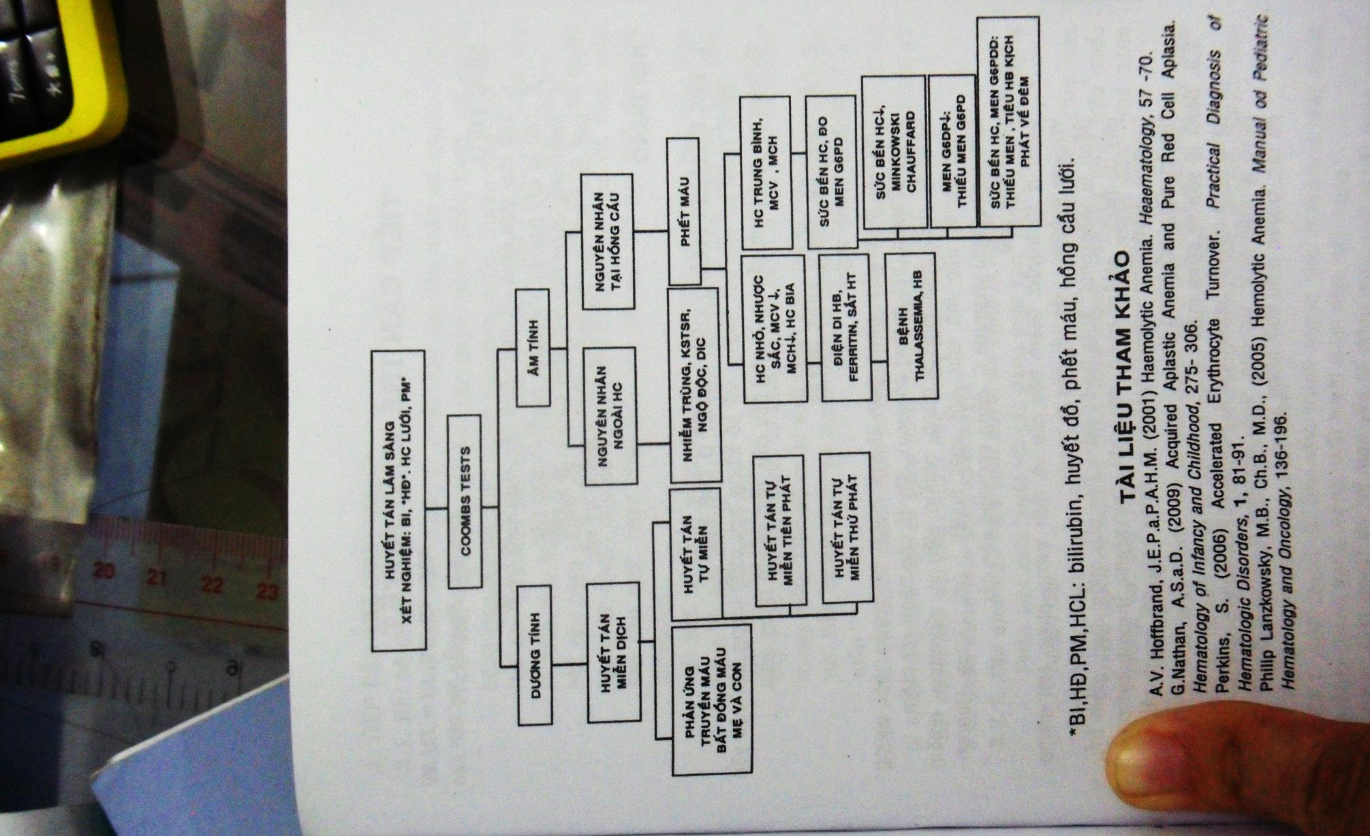

**THIẾU MÁU THIẾU SẮT**

1. ***Nguyên nhân***

|  |  |
| --- | --- |
| Cơ địa  giảm dự trữ | Sanh non, già tháng, sanh đôi, SDD bào thai: xuất hiện sớm từ tháng 2-3 |
| Thiếu cung cấp (bé>6 tháng) | Trẻ ăn dặm ko đúng (uống sữa nhiều làm giảm hấp thu sắt, ko ăn thịt, rau) |
| Rối loạn hấp thu | * Tổn thương tá tràng, dịch dạ dày bị kiềm, tiêu chảy mạn * XHTH rỉ rả, giun móc, trĩ… |
| Thiếu transferin | * Bẩm sinh: hiếm gặp * Mắc phải: hội chứng thận hư |
| Rối loạn sử dụng | Đại thực bào tăng sử dụng sắt: viêm nhiễm trùng mạn |
| **TĂNG NHU CẦU** | Tim bẩm sinh tím, đa hồng cầu |

1. ***Lâm sàng***

* Thiếu máu: da xanh, niêm nhợt, lòng bàn tay nhợt. tim nhanh, có âm thổi tâm thu cơ năng
* Thiếu sắt:
* Tóc: tóc khô, dễ rụng, bạc màu
* Móng: móng tay và móng chân biến dạng, dẹp
* Xương: xương gãy, đau nhức do tăng sản xuất HC khiến tủy rộng ra, vỏ mỏng lại
* Thần kinh: quấy khóc, vật vã, ngủ ít, chán ăn; hoạt động chậm, chóng mệt; kém minh mẫn, hay quên; chóng mặt, nhức đầu, ù tai
* Vận động: giảm trương lực cơ, chậm phát triển vận động
* Gan lách to ở nhũ nhi do kích hoạt hệ thống tạo máu giống gđ bào thai.

1. ***CLS***

|  |  |  |  |  |  |  |
| --- | --- | --- | --- | --- | --- | --- |
|  | Ferritin | Fe huyết thanh | Transferrin | Độ bão hòa transferrin | Protoporphyrin tự do/HC | Hình dạng HC |
| Báo động | < 20 ug/L |  |  |  |  |  |
| Tiềm ẩn | < 20ng/ml | <60ug/dl | >390ug/dl | <15% | >100ug/dl |  |
| Toàn phát | <10ng/ml | <40ug/dl | >410ug/dl | <10% | >200ug/dl | HC nhỏ nhược sắc |

1. ***Chẩn đoán phân biệt***

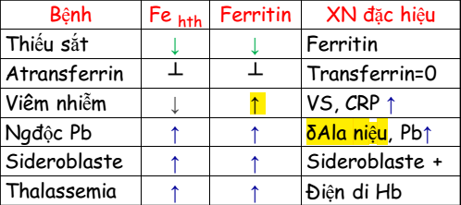

Viêm nhiễm: ferritin tăng, tranferin giảm

Thiếu máu hồng cầu nhỏ nhược sắc mà RDW tăng thì gợi ý thiếu sắt. RDW bình thường thì gợi ý thalassemia

1. ***Phòng bệnh***
2. Phòng thiếu sắt
   * Phụ nữ mang thai uống sắt và a.folic (60mg Fe + 0.25mg a.folic) 1 viên/ngày trong 3 tháng cuối thai kỳ
   * Theo dõi thai, tránh đẻ non.
   * Bổ sung sắt cho trẻ nhẹ cân:
     + <2kg: 2mg/kg/ngày
     + <1.5kg: 3 mg/kg/ngày
     + <1kg: 4 mg/kg/ngày
   * trẻ nhỏ: bú mẹ (ít nhất 6 tháng) + ăn dặm đúng tuổi, đủ chất.
     + dùng sữa có tăng cường chất sắt (6-12 mg/L) ít nhất đến 1 tuổi (nếu phải uống sữa công thức
     + dùng bột có tăng cường chất sắt từ 6-12 tháng
   * trẻ dậy thì, lúc có kinh: thức ăn giàu sắt
3. Phòng bệnh lý tiêu hóa:
   * trẻ đau bụng tái phát, tiêu chảy mạn cần tìm nguyên nhân: viêm dạ dày tá tràng, giun móc, bệnh lý kém hấp thu
   * sổ giun định kỳ
   * tăng cường bảo hộ lao động: vùng dịch tễ giun móc

**THALASSEMIA**

1. ***Lâm sàng***

* thể nhẹ hay thể ẩn (b- và a-thalassemia): thường ko biểu hiện lâm sàng hoặc thiếu máu và gan lách to nhẹ; sinh hoạt bình thường
* b-thalassemia thê trung bình và nặng (Cooley), a-thalassemia thể HbH (--/-a) (b4)
  + biểu hiện 3-6 tháng
  + thiếu máu mạn: da niêm nhạt
  + tán huyết mạn: vàng da, gan lách to, sạm da
  + biến dạng xương: bướu trán đỉnh, mũi tẹt, hàm trên ho, xương dễ gãy
  + chậm phát triển thể chất
* b-thalassemia + HbE
  + lâm sàng nhẹ hơn, tuổi phát hiện: 3-7 tuổi
  + thiếu máu và tán huyết nặng nhưng ko có hình bàn chải trên XQ
  + cắt lách hiệu quả tốt hơn
* a-thalassemia thể nặng: Hb Bart (--/--) (y4)
  + thiếu máu nặng và ngạt bào thai, phù nhau thai
  + sau sanh: thiếu máu nặng, suy tim, phù toàn thân, gan lách to và tử vong sau sanh

1. ***Cận lâm sàng***

* thiếu máu tán huyết
  + huyết đồ: thiếu máu HC nhỏ nhược sắc
  + phết máu: HC bia, mảnh vỡ HC, HC nhân
  + HC lưới tăng
  + bilirubin gián tiếp tăng, urobilin niệu tăng
  + sắt và ferritin tăng
* điện di Hb
  + HbA1 giảm
  + HbA2 tăng > 3%
  + HbF tăng 4-90%
* XQ sọ: hình bàn chải

1. ***Điều trị***

* thiếu máu:
  + Truyền HCL nâng Hb >=10g/dl, truyền trong 3-4h
  + 1mg/kg HCL nâng Hct lên 1% (= 2ml máu toàn phần).
  + Truyền máu tươi nếu chưa có HCL và bn cần truyền máu gấp
* thải sắt:
  + chỉ định: trẻ >3 tuổi (thuốc làm trẻ chậm lớn) và ferritin > 1000ng/ml. (trẻ truyền máu trên 10-15 đợt – sách thực hành)
  + thuốc: desferoxamin 30-40 mg/kg/8-12h ban đêm, trong 5 ngày: tiêm bắp, tiêm dưới da, truyền tĩnh mạch
  + độc tính: điếc (trẻ < 3 tuổi, liều > 50mg/kg), mù đêm, mù màu, đỏ nơi tiêm: tổn thương có thể phục hồi sau khi ngưng thuốc 🡪 nên kiểm tra tai, mắt mỗi 6 tháng
* cắt lách:
  + chỉ định

**Chỉ định cắt lách bán khẩn:** bất kể tuổi:

* vỡ lách
* nhồi máu lách diện rộng (≥ 5cm đkính or ≥ 1/3 lách)
* bchứng ở lách (abscess lách, nhiễm trùng lách ko đáp ứng đtrị nội)

**Chỉ định cắt lách ctrình: (2,3,4,5 E)**

* phải truyền > 250 mL HCL/kg/năm để đạt Hb > 10 g/dL or k/cách giữa 2 lần truyền < 3 tuần or khối lượng truyền tăng gấp đôi.
* lách to độ 3, độ 4 (dọa vỡ) và/hoặc cường lách (giảm 3 dòng)
* tuổi > 5 (hệ MD đã pt, tạo đc lympho bào trí nhớ, lympho bào 🡪 Kthể)
* b-thalassemia + HbE
  + biến chứng
    - nhiễm trùng: phế cầu, Hib, não mô cầu. phòng ngừa:
      * cắt lách khi trẻ > 5 tuổi, chủng ngừa trước cắt lách 3 loại trên

Vì sao? 🡪 thật ra sau cắt lách có thể nhiễm bất kỳ vi trùng nào, nhưng 3 vi trùng trên là thường gặp nhất và nếu nhiễm thì gây biến chứng nguy hiểm nhất

* + - * uống PNC sau cắt đến 15 tuổi,
      * kháng sinh khi trẻ nhiễm trùng, sốt
      * phòng sốt rét khi cần: vùng dịch tễ
    - tăng BC, TC: điều trị dùng aspirin
* điều trị hỗ trợ
  + vit C: 3mg/kg/24h. dùng 1h sau thải sắt
  + vit E
  + a.folic: 1mg/ngày

1. ***Giáo dục sức khỏe***

* điện di Hb cho các thành viên trong gia đình
* tư vấn trước lập gđ
* chẩn đoán trước sinh bằng khảo sát DNA bào thai